- Создание сети
docker network create oracle_net

- Подключение контейнеров к сети и их запуск
docker network connect oracle_net oracle_main
docker network connect oracle_net oracle_standby
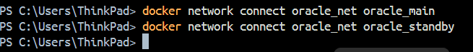

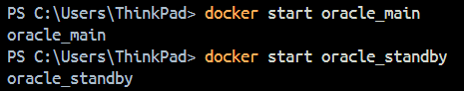

- Проверка соединения серверов
docker exec -it oracle_main ping -c 3 oracle_standby
Флаг -it интерактивные режим с выводом в консоль
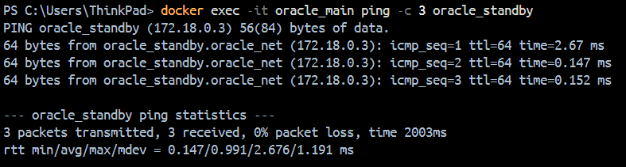

Все работает

